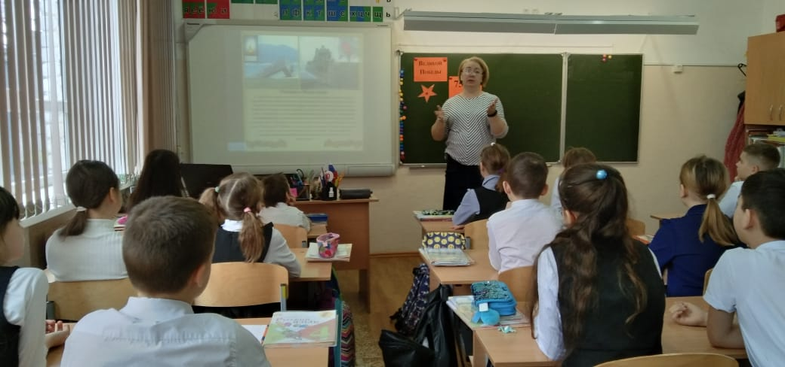3 и 4 февраля по всей России прошла акция "Бескозырка " участницей которой стала и наша школа. На телеуроке мужества "Огненная земля Кубани. Малая земля" классный руководитель 4- го класса Наталья Владимировна создала все условия для формирования гражданских и патриотических чувств школьников через обращение к памяти о героических событиях Великой Отечественной войны 1941-1945гг. Наши будущие защитники познакомились с маленькими героями большой войны, их мужеством и патриотизмом. Они узнали о том, как дети - герои Кубани сражались рядом со старшими отцами и братьями.
